Instalación del Servidor 1 Crédito de Síntesi Aaron (Documentación)

Instalación Ubuntu 10.04.4 Particiones + Gráfico + GADD + Snapshot (Punto de partida).

- Descargarnos la VDI de Ubuntu Server 10.04 LTS.
- Abrir VBOX.
- Añadir una nueva plantilla VBOX.
- Instalar UBS a partir de la ISO.
[FOTO ISO Ubuntu Server 10.04.4]
- Escogemos el idioma Español.
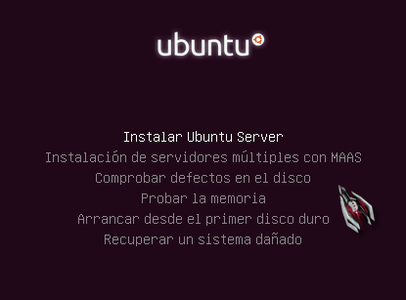
- Instalar Ubuntu Server.
- Nombre del host: shockwaregaming.
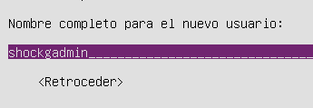
- Usuario con privilegios root: shockgadmin
- Modo particionado Manual para poder hacer particiones correctamente.
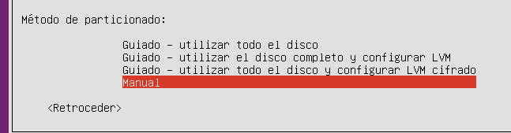
- Como que tenemos un margen de 160GB en total de almacenamiento la distribuiremos de la siguiente forma:
  - Primaria EXT4
    - / = 50GB
    - /home = 70GB
    - /boot = 150 MB
  - Secundaria EXT4
    - /media/Datos = 40GB
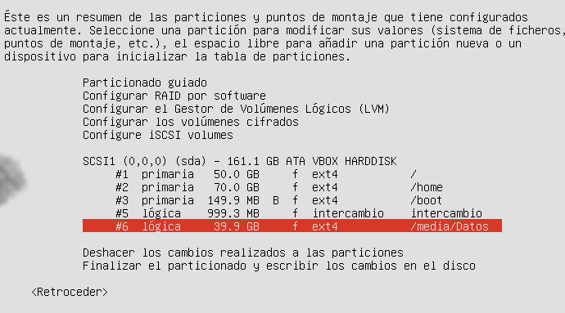
    - swap = 1GB
- Esperar a que se instale correctamente la máquina virtual.
- Durante la instalación nos pedirá actualizaciones y de paso instalar los servicios que más nos interesan.
- Sólo instalaremos OpenSSH, DNS y LAMP (Puesto que después se instalarán mediante comandos).
- Después nos pedirá si queremos instalar el GRUB, le decimos que sí.
- Al finalizar se instalará correctamente.
- Como podemos observar no tiene gráfico.
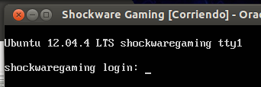
- És opcional instalarle la versión gráfica ya que puede funcionar sin ella.
Instalación del modo gráfico
- apt-get update --> Actualizar.
- apt-get upgrade --> Actualizar.
- Apt-get install ubuntu-desktop --> Instalar GNOME gráfico de Ubuntu.
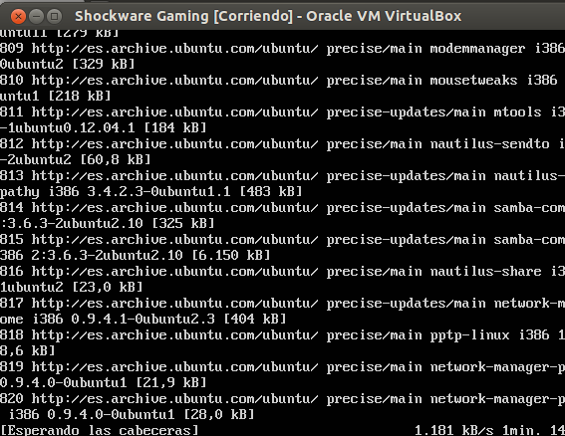
- Esperamos a que se instale correctamente el modo gráfico.
- Apt-get install gnome-core --> Para instalar diferentes modos gráficos del clássico GNOME.
- Tras finalizar hacemos startx para inicar nautilus.
- Después tendremos algo similar:
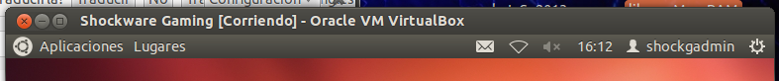
- Instalamos los paquetes para el IDIOMA castellano.

sudo apt-get install language-pack-es
sudo apt-get install language-pack-es-base
sudo apt-get install language-pack-gnome-es
sudo apt-get install language-pack-gnome-es-base
sudo apt-get install language-selector
sudo apt-get install language-support-es
- Instalamos herramientas de red:
sudo apt-get install gnome-system-tools gnome-nettool

- update-grub para actualizar GRUB.
- Reiniciamos

Instalación Guest Additions
- Cargar la ISO de VBOX Guest Additions.
- En ubuntu se instalará automáticamente.
- Reiniciar

Interfaces Ubuntu Server

# The primary network interface
auto eth0
    - iface eth0 inet static
    - address 192.168.1.240
    - netmask 255.255.255.0
    - network 192.168.1.0
    - gateway 192.168.1.1
    - broadcast 192.168.1.255
Red interna
- auto eth2
- iface eth2 inet static
- address 172.16.1.1
- netmask 255.255.255.192
- network 172.16.1.0
- gateway 192.168.1.1
- broadcast 172.16.1.63

